ГУАП
КАФЕДРА № 43
ОТЧЕТ
ЗАЩИЩЕН С ОЦЕНКОЙ
ПРЕПОДАВАТЕЛЬ
старший преподаватель |  |  |  | С.А. Рогачев
должность, уч. степень, звание |  | подпись, дата |  | инициалы, фамилия

ОТЧЕТ О ЛАБОРАТОРНОЙ РАБОТЕ №7

«АЛГОРИТМЫ НА ГРАФАХ»

по курсу: АЛГОРИТМЫ И СТРУКТУРЫ ДАННЫХ
РАБОТУ ВЫПОЛНИЛ
СТУДЕНТ ГР. № | 4236 |  |  |  | А.В. Панченко
 |  |  | подпись, дата |  | инициалы, фамилия

Санкт-Петербург 2023

1)Цель работы:
Задача Эйлеровых циклов. Дан граф, требуется определить, возможно
ли пройти из указанной вершины по всем ребрам графа, и, если возможно,
указать данный путь.

Вариант №9

2)Листинг программы:

#include <iostream>
#include <vector>
#include <list>

using namespace std;

class Graph {
private:
int V; // Количество вершин в графе
list<int>* adj; // Список смежности

public:
Graph(int V) {
this->V = V;
adj = new list<int>[V];
}

void addEdge(int u, int v) {
adj[u].push_back(v);
adj[v].push_back(u);
}

void printEdges() {
for (int i = 0; i < V; ++i) {
for (auto v : adj[i]) {
if (i < v) {
cout << i << " - " << v << endl;
}
}
}
}

bool isEulerianCycle() {
for (int i = 0; i < V; i++) {
if (adj[i].size() % 2 != 0) {
return false;
}
}
return true;
}

void DFS(int v, vector<bool>& visited) {
visited[v] = true;
cout << v << " ";

for (auto it = adj[v].begin(); it != adj[v].end(); ++it) {
if (!visited[*it]) {
DFS(*it, visited);
}
}
}

void findEulerianCycle() {
if (!isEulerianCycle()) {
cout << "Эйлеров цикл не существует." << endl;
return;
}
cout << "Эйлеров цикл:" << endl;
vector<bool> visited(V, false);

for (int i = 0; i < V; i++) {
if (!adj[i].empty()) {
DFS(i, visited);
break; // Найден Эйлеров цикл, завершаем цикл
}
}
cout << endl;
}
};

int main() {
system("chcp 1251 > nul");
int V, E;
cout << "Введите количество вершин и рёбер: ";
if (!(cin >> V >> E) || V < 1 || E < 0) {
cout << "Неправильный ввод. Пожалуйста, введите положительное количество вершин и неотрицательное количество рёбер." << endl;
return 1;
}

Graph graph(V);

cout << "Введите рёбра (u v):" << endl;
for (int i = 0; i < E; i++) {
int u, v;
cout << "Ребро " << i + 1 << ": ";
if (!(cin >> u >> v) || u < 0 || u >= V || v < 0 || v >= V) {
cout << "Неправильный ввод. Пожалуйста, введите верные номера вершин. Проверка на цикл не удалась." << endl;
return 1;
}
graph.addEdge(u, v);
}

cout << "Список рёбер:" << endl;
graph.printEdges();

graph.findEulerianCycle();

return 0;
}

3)Примеры
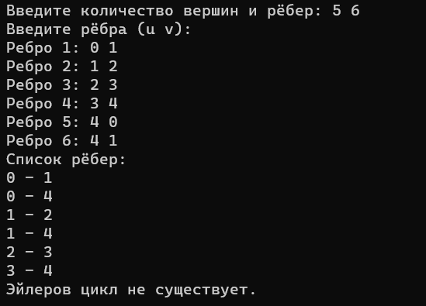
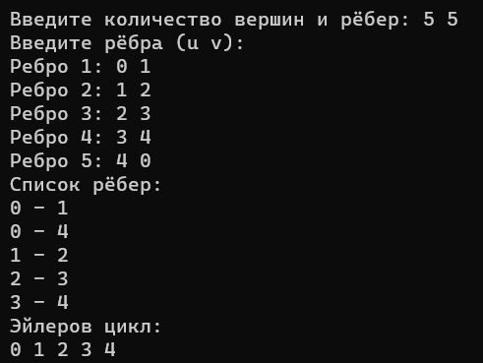
4)Вывод:
Данный код представляет собой программу для поиска и вывода Эйлерова пути в графе. Вот его общий вывод:
- Сначала объявляются несколько необходимых библиотек, включая <iostream>, <vector> и <list>, а также объявляется пространство имен std.
- Затем определяется класс Graph, который представляет собой граф, представленный в виде списка смежности. Этот класс включает методы для добавления рёбер, проверки связности графа и поиска Эйлерова пути.
- В функции main запрашивается ввод пользователя для количества вершин и рёбер, затем вводятся рёбра, а также стартовая вершина для поиска Эйлерова пути.
- После ввода данных выполняется поиск и вывод Эйлерова пути с использованием метода findEulerianPath класса Graph.
- В конце программы возвращается 0, что обозначает успешное выполнение программы.
Этот код выполняет следующие действия:
- Определяет граф, представленный в виде списка смежности.
- Проверяет, существует ли Эйлеров путь в графе.
- Если Эйлеров путь существует, он находит и выводит этот путь, начиная с указанной стартовой вершины.
- Если Эйлеров путь не существует или введены неверные данные, программа выводит соответствующие сообщения об ошибке.
Код в основном предназначен для анализа графов и поиска Эйлеровых путей в них.

